手持裝置HW3

I4B21劉治佑

3-1

重要code:

得到radiogroup、edittext以及textview的id,並在radiogroup裝選擇改變監聽器,edittext裝斥串改變監聽器。

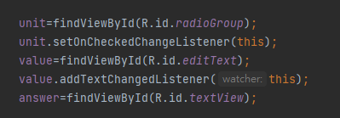

當edittext內容改變時,立即處理。



判斷是哪個radio觸發,進行單位轉換並輸入給textview。

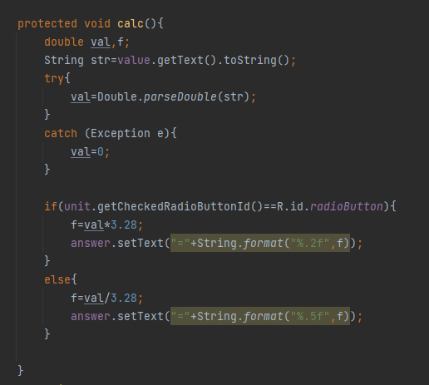

結果圖:

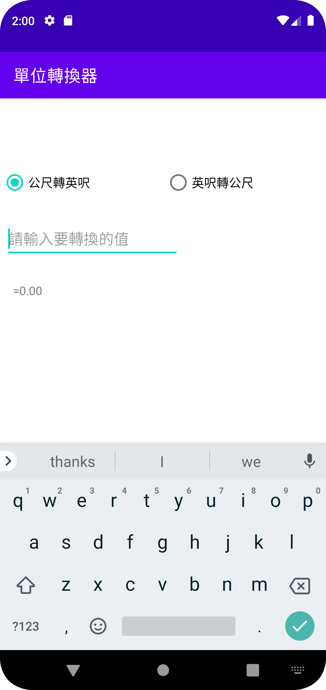

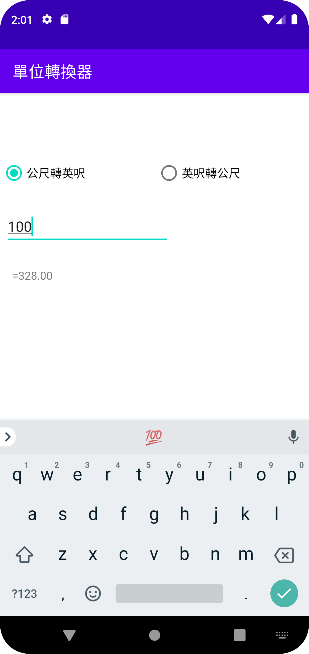

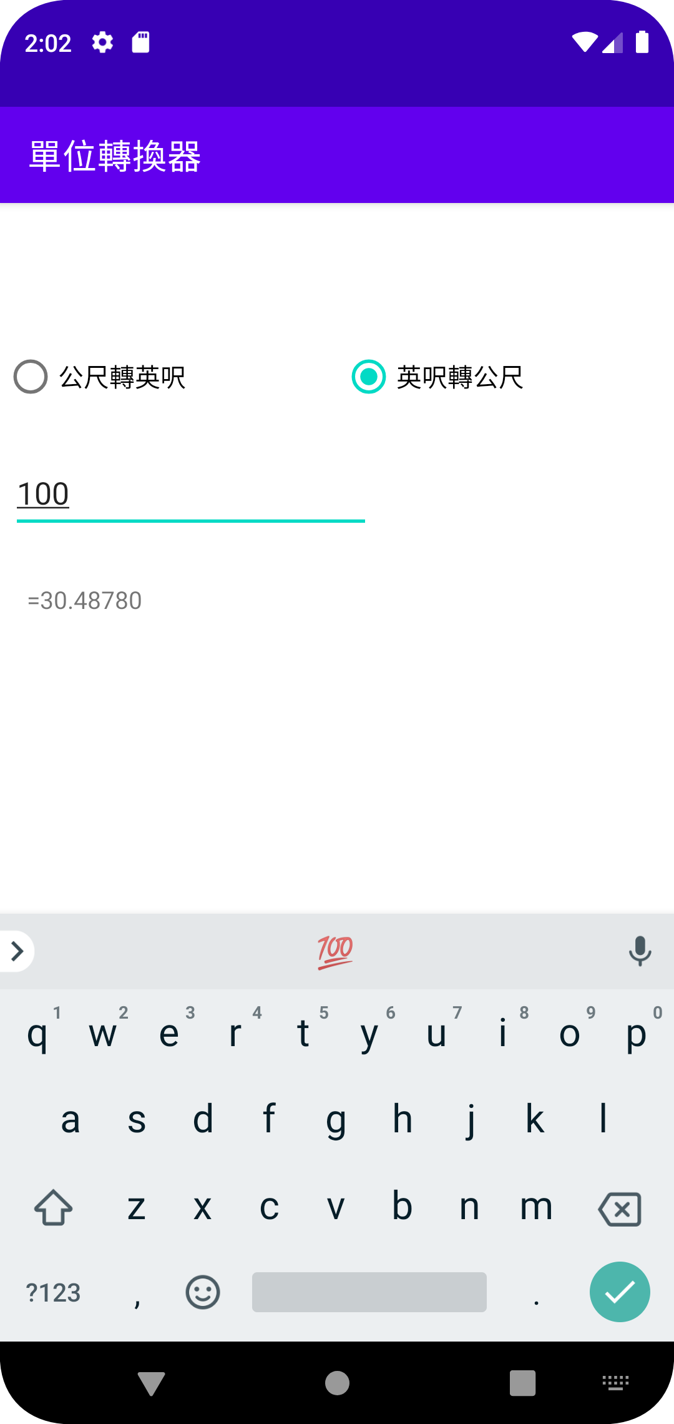

3-2

重要code:

得到物件的所有id,並裝上各種監聽器。

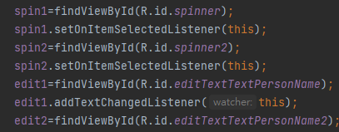

監聽對象內數字一改變觸發。



任何下拉選單一改變,就會進去單位換算。

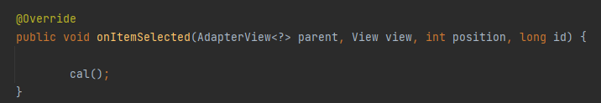

得到兩個下拉選單是選擇什麼，再用try進行判斷是否輸入的是數字，不是就填0,下面再比較兩個選單選的模式進行對應轉換。

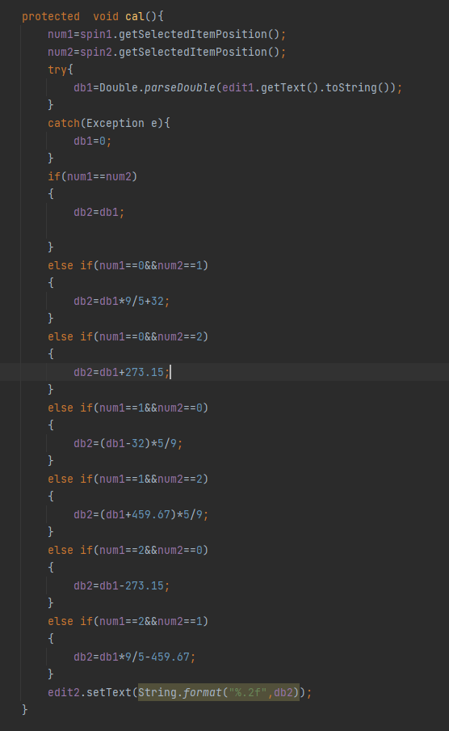

結果圖:

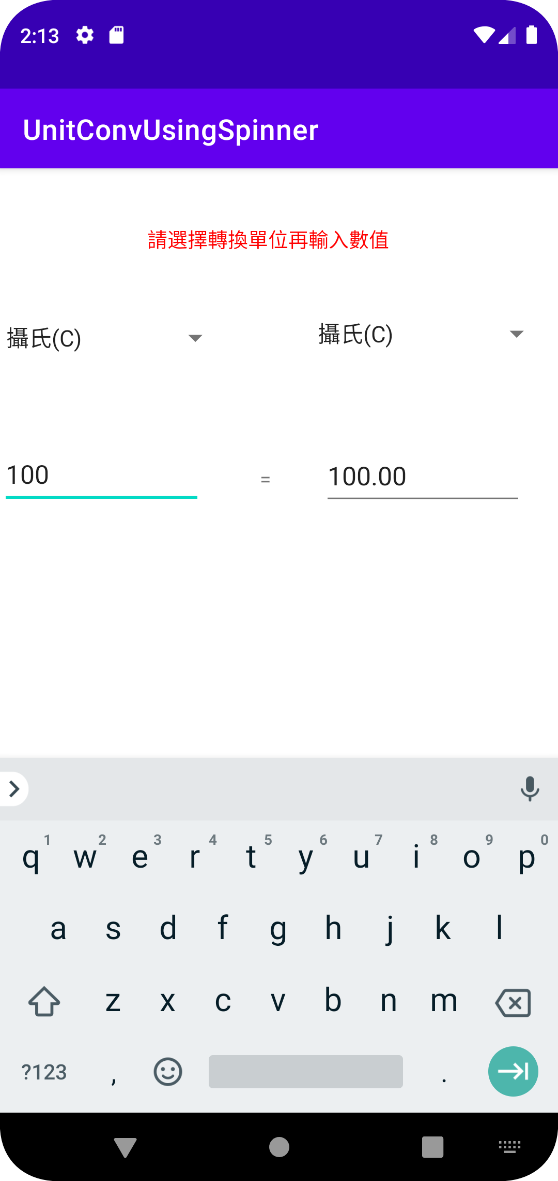

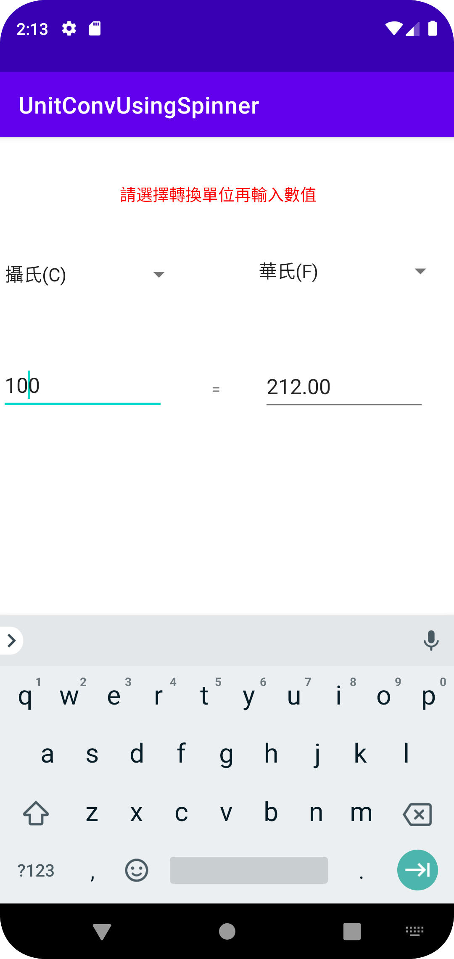

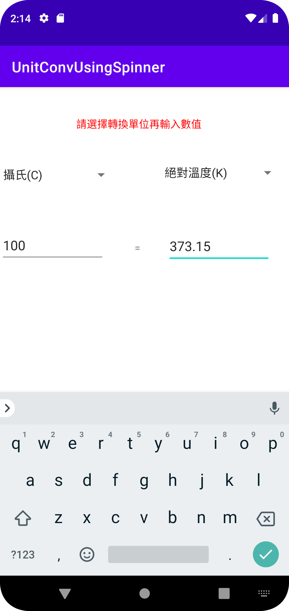

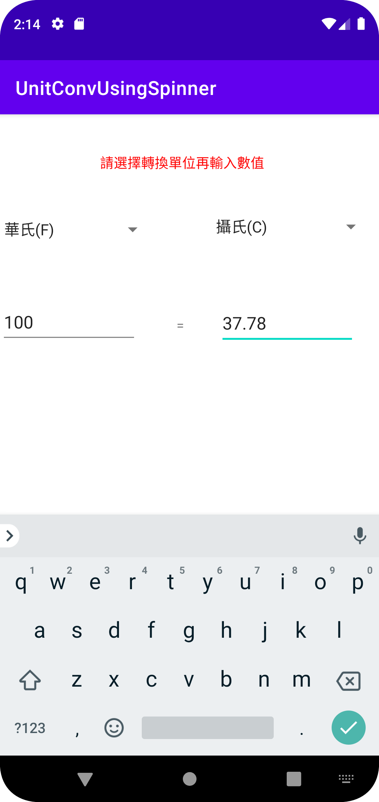

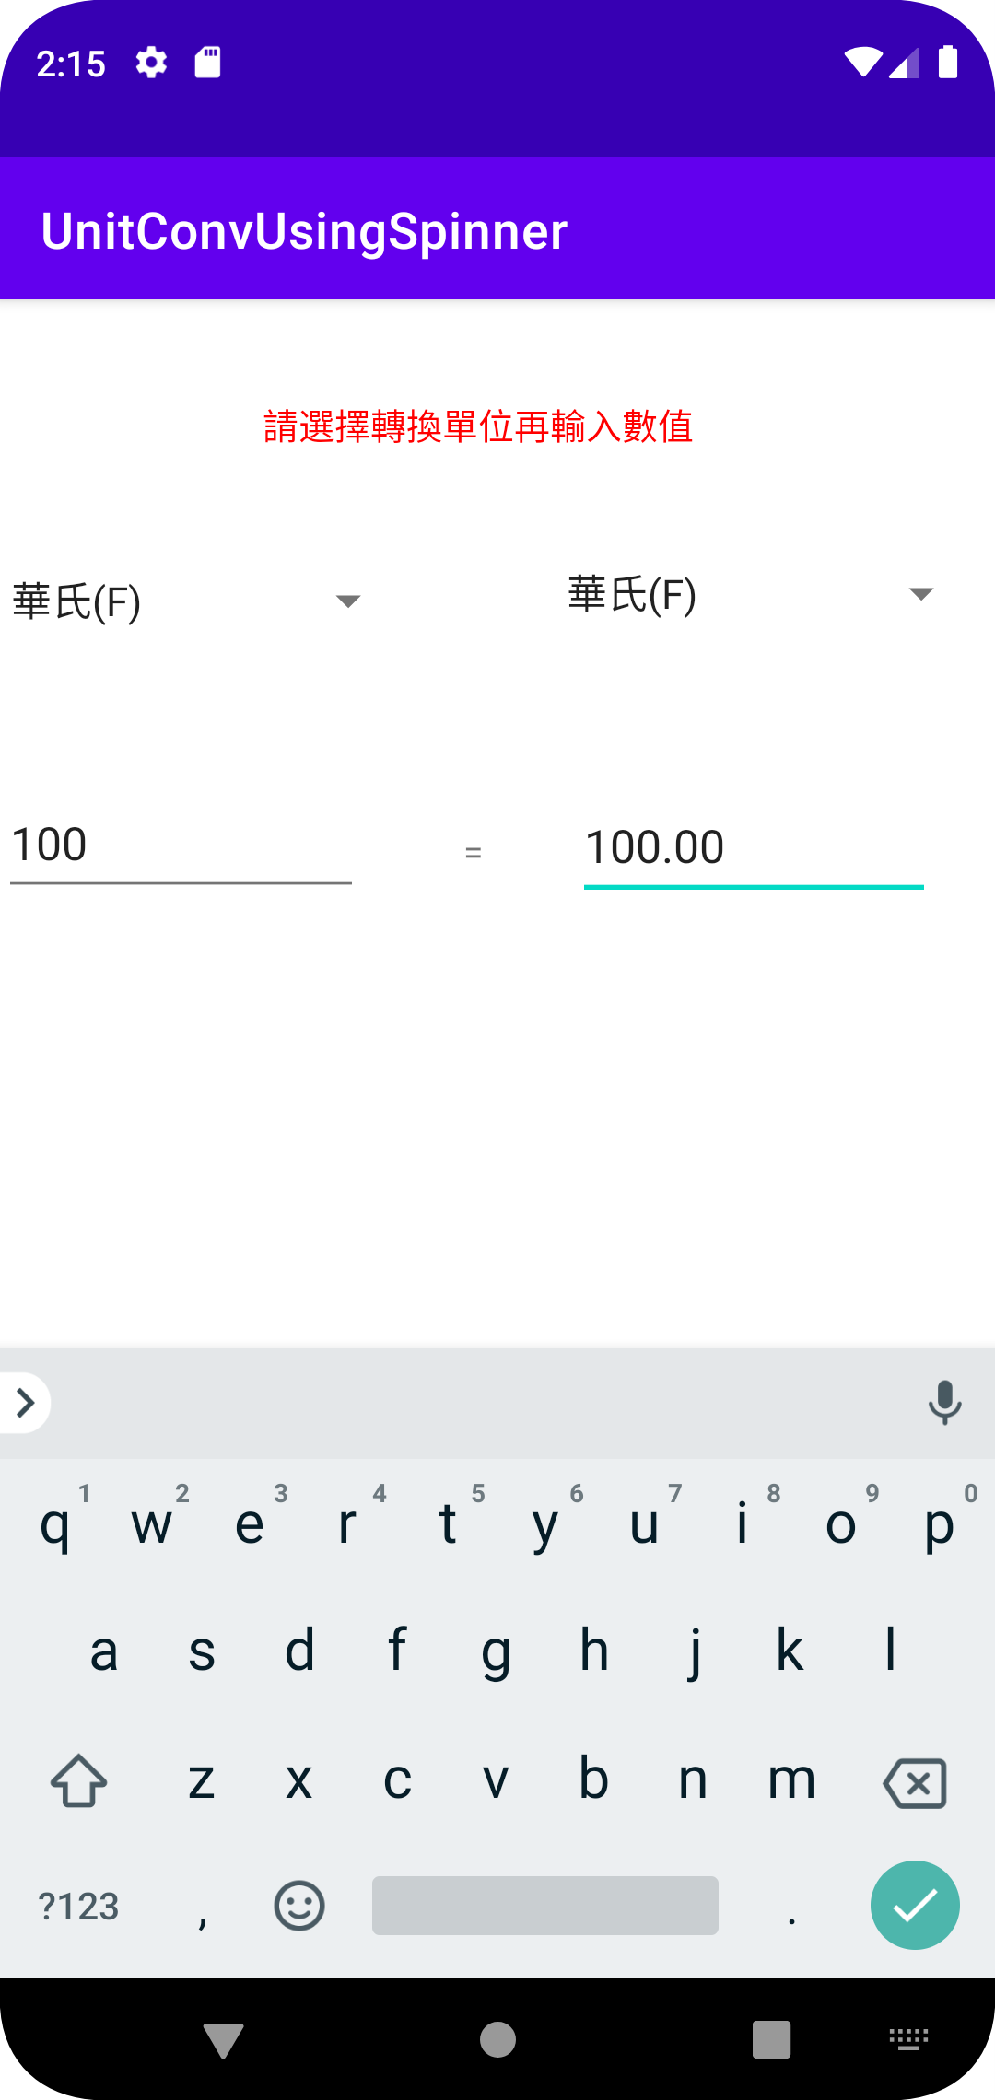

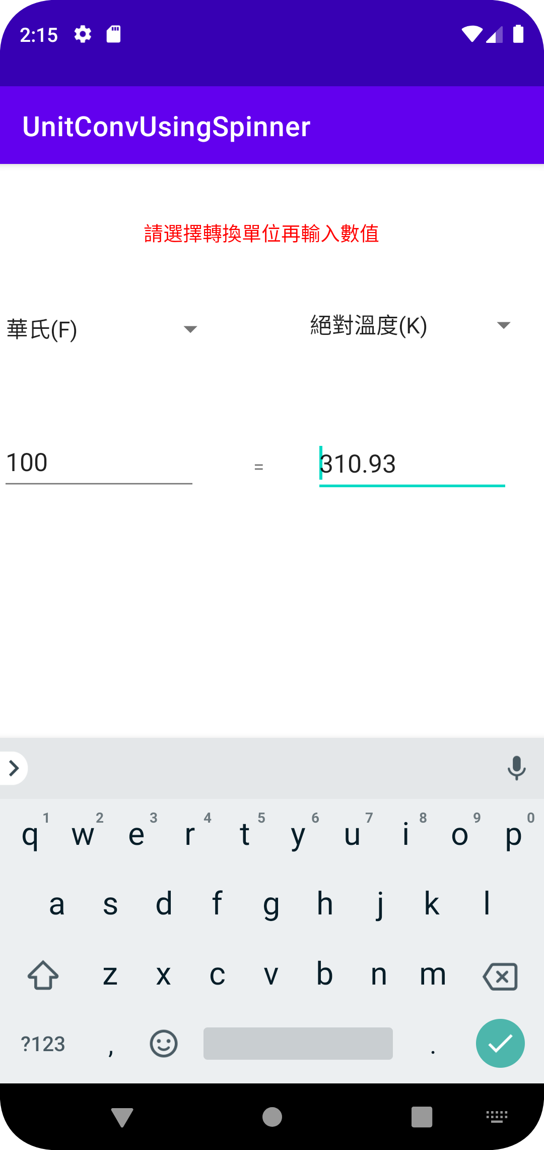

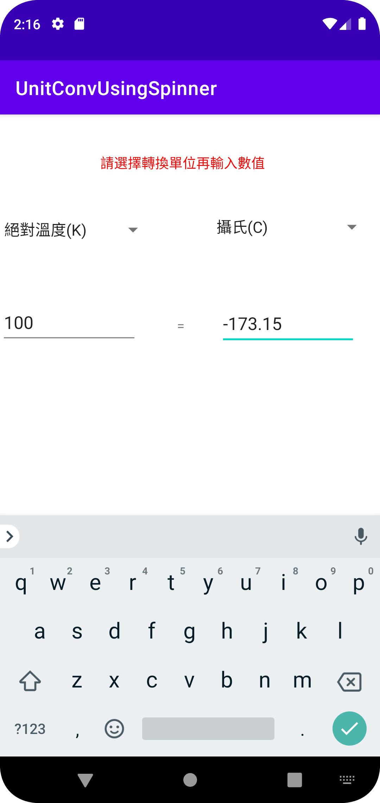

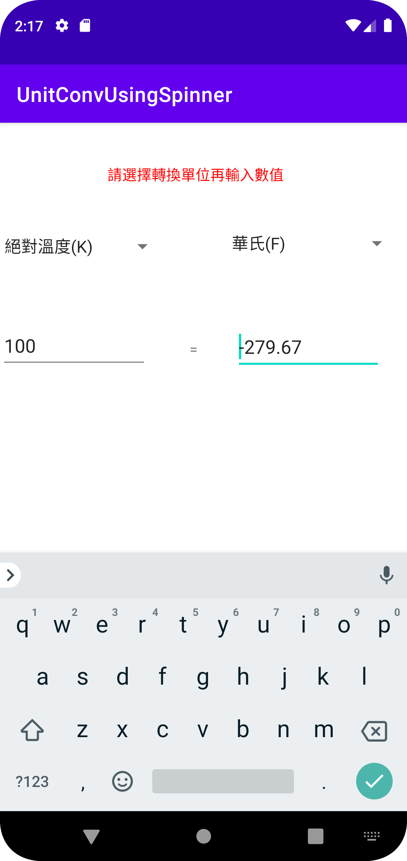

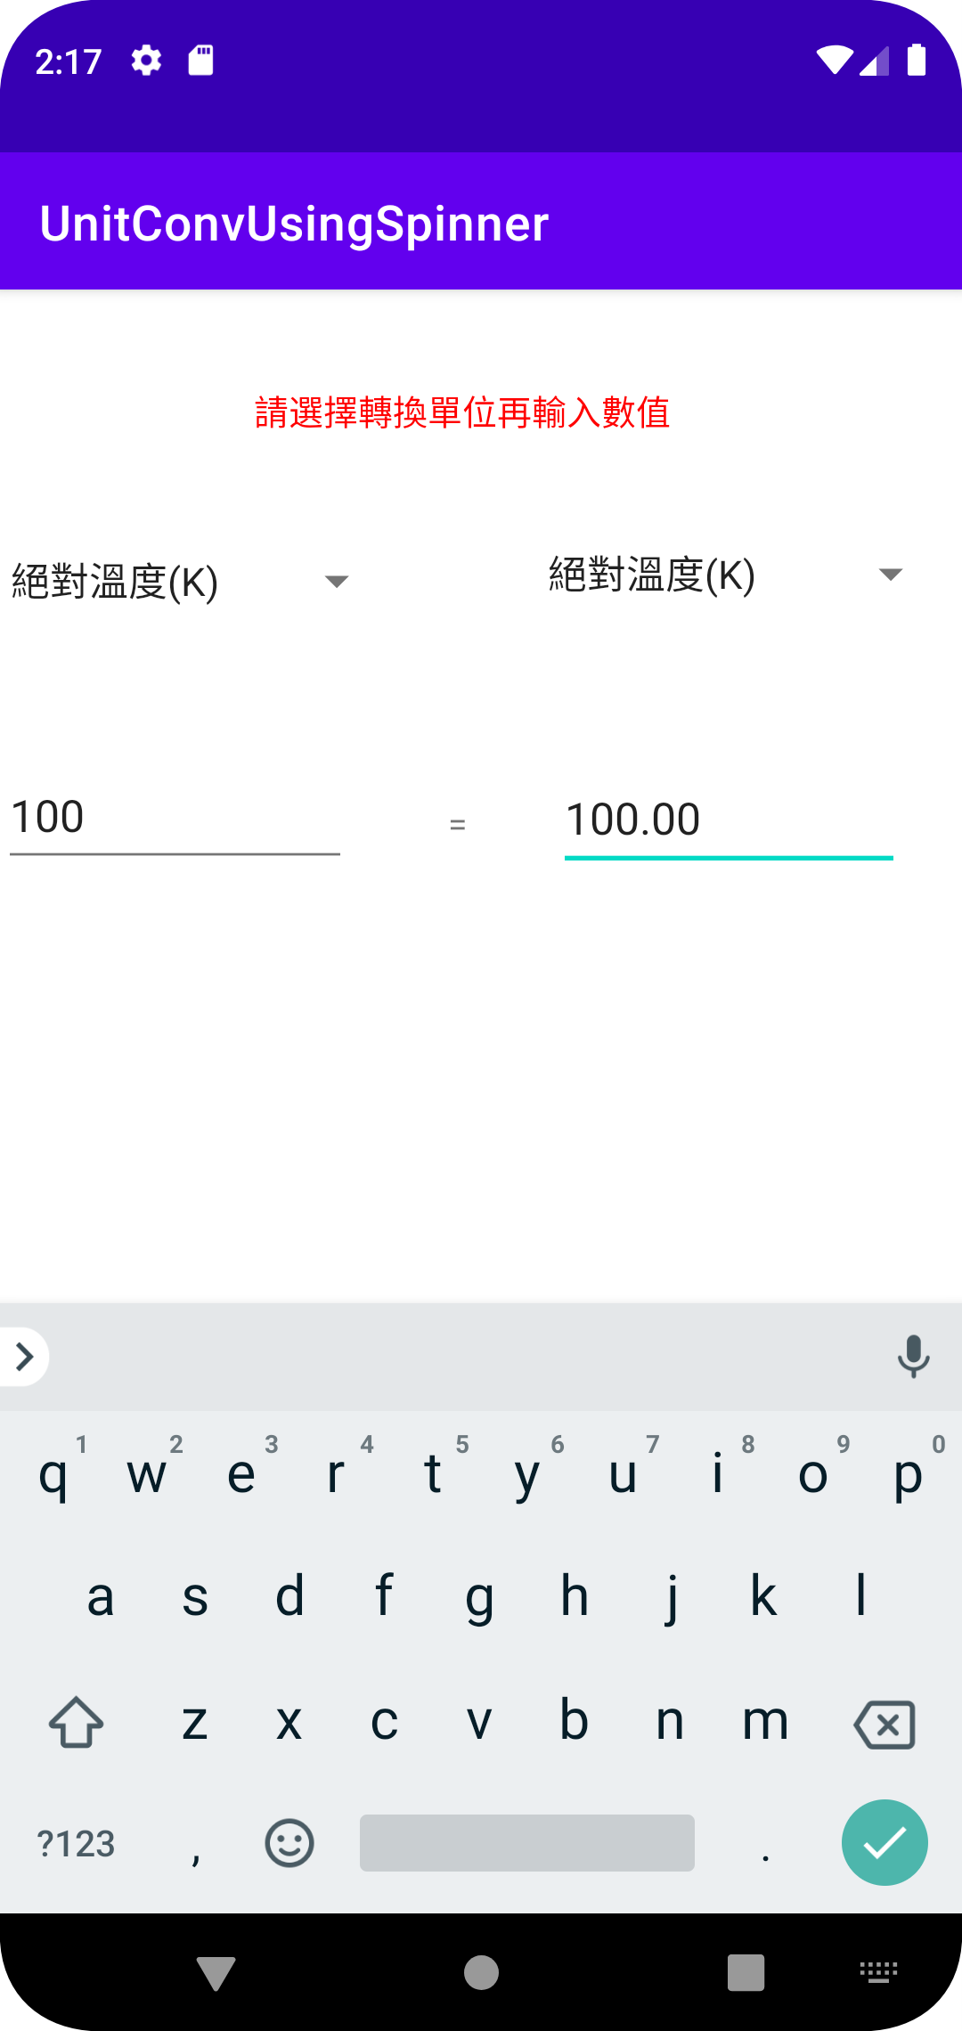

心得:

這次學了radio是怎麼選擇判斷模式以及如何不用觸發button也能立即接收edittext的值並且轉換。